**新 书 推 荐**

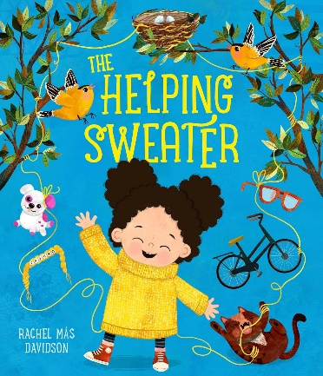**中文书名：《毛衣帮大忙》**

**英文书名：*The Helping Sweater***

**作 者：Rachel Más Davidson**

**出 版 社：LITTLE BROWN**

**代理公司：ANA**

**出版时间：2024年11月**

**代理地区：中国大陆、台湾**

**页 数：40页**

**审读资料：电子稿**

**类 型：桥梁书**

**内容简介：**

雷切尔·马斯·戴维森（Rachel Más Davidson）所著的这本书充满活力、温暖人心，是对同理心和社交的赞美，鼓励人们通过随手善举传播快乐。

天终于冷了，玛雅（Maya）可以穿上她最喜欢的毛衣！但是，她心爱的毛衣很快就被猫咪拉松了一根线。玛雅伤心欲绝，但没有时间赶在上学前修补好它。玛雅开始意识到，也许她的毛衣可以帮助其他人——这就是神奇的开始！玛雅一整天都在用她的毛衣帮助社区里的人们。当然，有福同享，有难同当，当玛雅需要帮助时，总会有人来救她。

《毛衣帮大忙》是一本通俗易懂、鼓舞人心的绘本，女主人公引人入胜，寓意感人至深。

**作者简介：**



**雷切尔·马斯·戴维森（Rachel Más Davidson）**是一位古巴裔美国插画家，她的作品色彩丰富，充满商业气息。身为公立学校的教育工作者和私人美术教师，她教授儿童美术已有12年之久。戴维斯与丈夫住在得克萨斯州奥斯汀**。**

**内文插画：**

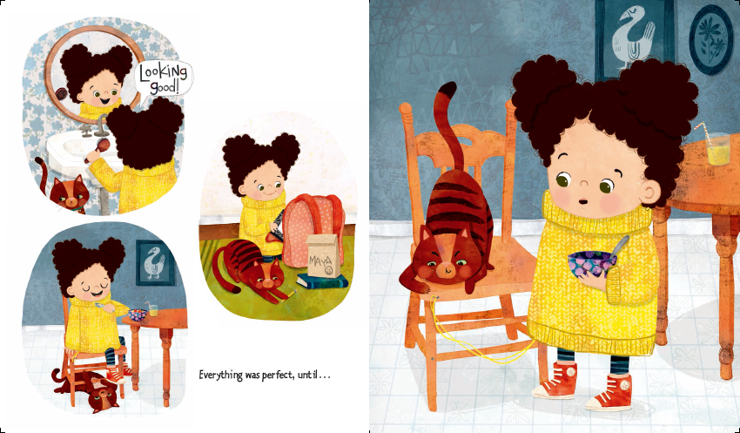

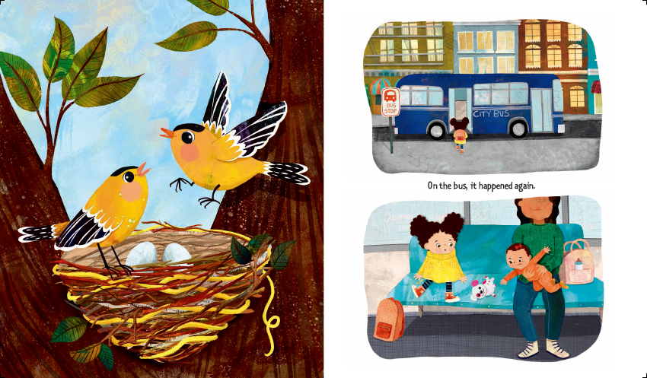

**感谢您的阅读！**

**请将反馈信息发至：版权负责人**

**Email**：[Rights@nurnberg.com.cn](mailto:Rights@nurnberg.com.cn)

安德鲁·纳伯格联合国际有限公司北京代表处

北京市海淀区中关村大街甲59号中国人民大学文化大厦1705室, 邮编：100872

电话：010-82504106, 传真：010-82504200

公司网址：[http://www.nurnberg.com.cn](http://www.nurnberg.com.cn/)

书目下载：<http://www.nurnberg.com.cn/booklist_zh/list.aspx>

书讯浏览：<http://www.nurnberg.com.cn/book/book.aspx>

视频推荐：<http://www.nurnberg.com.cn/video/video.aspx>

豆瓣小站：<http://site.douban.com/110577/>

新浪微博：[安德鲁纳伯格公司的微博_微博 (weibo.com)](https://weibo.com/1877653117/profile?topnav=1&wvr=6)

微信订阅号：ANABJ2002

